PANDUAN PENULISAN LAPORAN AKHIR
PROGRAM PENELITIAN KOLABORASI INDONESIA
TAHUN ANGGARAN 2020

DIREKTORAT RISET DAN PENGABDIAN KEPADA MASYARAKAT
INSTITUT TEKNOLOGI SEPULUH NOPEMBER
- KETENTUAN UMUM
  - Format Penulisan
Penulisan laporan menggunakan huruf Times New Roman font 12 dengan spasi 1,5, kecuali ringkasan 1 (satu) spasi, dan ukuran kertas A4 serta margin layout kertas adalah batas kiri 4 cm, batas kanan 3 cm, batas atas 3 cm dan batas bawah 3 cm.

  - Pengumpulan Laporan Akhir
Selain dinggah ke SIMPEL, pengumpulan Softcopy Laporan Akhir ke email DRPM ITS untuk mendapatkan pengesahan dari pejabat yang mengetahui (Direktur DRPM ITS) selambat- lambatnya pada hari Selasa tanggal 30 November Jam 15.00 WIB.
Soft copy file yang dikirimkan via email drpm@its.ac.id adalah :
- Laporan akhir yang telah ditandatangani oleh Peneliti dalam bentuk Word dan PDF;
- Catatan Harian / Log book (pdf);
- Formulir Evaluasi Atas Capaian Luaran Kegiatan (PDF);
- Borang Isian Peneliti Formulir Evaluasi Capaian PPKI (PDF) beserta lampiran bukti pendukungnya;
- Laporan Rekapitulasi Penggunaan Dana Penelitian 100% (PDF);
- Poster Hasil Program Penelitian Kolaborasi.
Sedangkan, pengumpulan hard copy Laporan Akhir dikumpulkan ke masing-masing departemen, selanjutnya dapat dikumpulkan secara kolektif ke DRPM.

  - Lembar Pengesahan

    - Pejabat yang mengetahui
Pejabat yang mengetahui adalah Direktur DRPM ITS
Nama : Agus Muhamad Hatta, ST., M.Si., Ph.D
NIP : 197809022003121002

    - Tanggal Pengesahan Laporan Akhir Maksimal 30 November 2020

  - Formulir Evaluasi Atas Capaian Luaran Kegiatan
Tanggal Maksimal 30 November 2020 (sama dengan tanggal Laporan Akhir)

SISTEMATIKA LAPORAN AKHIR

Sistematika Laporan Akhir sebagai berikut:

- HALAMAN SAMPUL

- HALAMAN PENGESAHAN

- RINGKASAN

- BAB 1 PENDAHULUAN

  - LATAR BELAKANG MASALAH

  - TUJUAN PENELITIAN

- BAB 2 METODOLOGI

- BAB 3 HASIL DAN LUARAN YANG DICAPAI

- BAB 4 KESIMPULAN DAN SARAN

- DAFTAR PUSTAKA

- LAMPIRAN (Formulir Evaluasi dan Bukti Luaran Yang Didapatkan)

Evaluasi Atas Capaian Luaran Kegiatan, dilampiri dengan bukti pendukung:

- Bukti pendukung sekurang-kurangnya 1 (satu) artikel under review ke jurnal internasional terindeks minimal Scopus berkualitas sekurangnya Q2;
- Bukti pendukung 2 publikasi terindeks di minimal Scopus;
- Pada setiap publikasi diharuskan mencantumkan peneliti dari perguruan tinggi yang terlibat, dan merujuk pada ketentuan authorship yang berlaku secara internasional
COVER UNTUK KETUA PENELITI
LAPORAN AKHIR
PROGRAM PENELITIAN KOLABORASI INDONESIA
2020
Tim Peneliti :

Peneliti Utama : ……….. (Asal Perguruan Tinggi)
Peneliti Mitra : 1. ……………… (Asal Perguruan Tinggi)
2. ……………… (Asal Perguruan Tinggi)
3. ……………… (Asal Perguruan Tinggi)
Sesuai Surat Perjanjian Pelaksanaan Penelitian No: …………………..

DIREKTORAT RISET DAN PENGABDIAN KEPADA MASYARAKAT
INSTITUT TEKNOLOGI SEPULUH NOPEMBER
SURABAYA
2020
- JUDUL KETUA PENELITI
- Disertai SUB JUDUL UNTUK ANGGOTA MITRA

Format Identitas Laporan Akhir

IDENTITAS LAPORAN AKHIR

- Judul :
- Pengusul
  - Nama Lengkap :
  - Jabatan Fungsional/Golongan :
  - NIP :
  - Fak./Sekolah/Pusdi/PUIPT :
  - Alamat Kantor/Telp/E-mail :
  - Alamat Rumah/Telp/HP :

- Peneliti Mitra
No | Nama Peneliti | E-mail | Fak/Sek/Pusdi/ PUI-PT | Perguruan Tinggi | Bidang Keahlian

- Biaya yang diusulkan total : Rp.
- Target Publikasi Internasional (Joint Publication) :

No. | Nama Jurnal Internasional | Jumlah Artikel
1.
2.

 | Kota, Tanggal – Bulan – Tahun
Mengetahui
Direktur DRPM ITS | Peneliti Utama / Mitra
Tanda tangan dan Cap | Tanda tangan
Agus Muhamad Hatta, ST., M.Si., Ph.D | …………………………
NIP. 197809022003121002 | NIP. ……………………….

FORMULIR EVALUASI ATAS CAPAIAN LUARAN KEGIATAN
Peneliti Utama : ...............................................................................
Perguruan Tinggi : ...............................................................................
Judul : ...............................................................................
Tahun Kegiatan : ...............................................................................

Luaran yang direncanakan dan capaian tertulis dalam proposal awal:

No | Luaran yang Direncanakan | Capaian (%)
1 | Publikasi jurnal internasional minimal Q2 | ........
2 | Publikasi ilmiah internasional terindeks scopus | ........
3 | Keterlibatan peneliti ke-4 PT pada publikasi | ........
CAPAIAN (Lampirkan bukti-bukti luaran )

- PUBLIKASI JURNAL ILMIAH INTERNASIONAL
 | Keterangan
ARTIKEL JURNAL KE-1*
Nama jurnal yang dituju
Klasifikasi jurnal | Jurnal Internasional
Q1/Q2/Terindeks Scopus
Judul artikel
Status naskah (diberi tanda )
- Draf artikel
- Submitted
- Under Reviewed
- Accepted
- Published
* Jika masih ada artikel ke-2 dan seterusnya, uraikan pada lembar tambahan

- PEMBICARA PADA PERTEMUAN ILMIAH INTERNASIONAL / KEYNOTE SPEAKER
Keterangan
Judul Makalah
Nama Pertemuan Ilmiah
Q1/Q2/Terindeks Scopus
Tempat Pelaksanaan
Status naskah (diberi tanda )
- Draf artikel
- Submitted
- Under Reviewed
- Accepted
- Published
Jika masih ada pertemuan ilmiah ke 2 dan seterusnya, uraikan pada lembar tambahan

- KETERLIBATAN PENELITI DARI PT YANG TERLIBAT PADA PUBLIKASI
ARTIKEL ILMIAH 1 | (Uraikan secara singkat peran peneliti PT yang terlibat)
ARTIKEL ILMIAH 2 | (Uraikan secara singkat peran peneliti PT yang terlibat)
ARTIKEL ILMIAH N | (Uraikan secara singkat peran peneliti PT yang terlibat)

Jika luaran yang direncanakan tidak tercapai, uraikan alasannya:
…………………………………………………………………………………………………………………………
………………………………………………………………………………………………………………………………

Kota, Tanggal-Bulan-Tahun
Peneliti Utama/Peneliti Mitra,

Tanda Tangan (Nama Lengkap.)

Format Formulir Evaluasi Capaian PPKI

(Diisi oleh masing-masing Peneliti Utama)

BORANG ISIAN PENELITI

FORMULIR EVALUASI CAPAIAN PPKI

TAHUN 2020

Peneliti Utama : ...............................................................................
Perguruan Tinggi : ...............................................................................
Judul : ...............................................................................
Tahun Kegiatan : ...............................................................................

Luaran yang direncanakan dan capaian tertulis dalam proposal awal:

No | Luaran yang Direncanakan | Uraian
1 | Publikasi jurnal internasional minimal Q2 | Jelaskan status kemajuan luaran!
2 | Publikasi ilmiah internasional terindeks scopus | Jelaskan status kemajuan luaran!

Evaluasi Atas Capaian Luaran Kegiatan, dilampiri dengan bukti pendukung kemajuan:
- Bukti pendukung sekurang-kurangnya 1 (satu) artikel under review ke jurnal internasional terindeks minimal Scopus berkualitas sekurangnya Q2;
- Bukti pendukung 2 publikasi terindeks di minimal Scopus;
- Pada setiap publikasi diharuskan mencantumkan peneliti dari perguruan tinggi yang terlibat, dan merujuk pada ketentuan authorship yang berlaku secara internasional.

Format Rekapitulasi Penggunaan Dana Penelitian (100%)

Laporan Rekapitulasi Penggunaan Dana
Program Penelitian Kolaborasi Indonesia (PPKI)
Tahun Anggaran 2020

Judul Penelitian | :
Ketua Peneliti | :
NIDN | :
Fakultas | :

Uang Yang diterima
Jumlah |  | Rp
Penggunaan |  | Rp
Sisa |  | Rp

    - Rekapitulasi Biaya Yang Diusulkan

No | Uraian | Jumlah
 |  | Rupiah | %
1 | Honorarium
2 | Bahan Habis Pakai
3 | Perjalanan
4 | Sewa
 | Jumlah

    - Rincian Biaya Yang Diusulkan

1. Honorarium
No | Bahan | Volume | Biaya Satuan (Rp) | Biaya (Rupiah)
1.
 | Jumlah Biaya

2. Bahan Habis Pakai
No | Jenis | Volume | Biaya Satuan (Rp) | Biaya (Rupiah)
1
 | Jumlah Biaya

3. Perjalanan
No | Tujuan | Volume | Biaya Satuan (Rp) | Biaya (Rupiah)
1
 | Jumlah

4. Sewa
No | Uraian Kegiatan | Volume | Biaya Satuan (Rp) | Biaya (Rupiah)
1
 | Jumlah

Surabaya, Tanggal-Bulan-Tahun
Ketua Peneliti,
Tanda Tangan

(Nama lengkap)
NIP.

COVER UNTUK ANGGOTA PENELITI
LAPORAN AKHIR
PROGRAM PENELITIAN KOLABORASI INDONESIA
2020
Tim Peneliti :

Peneliti Institut Teknologi Sepuluh Nopember
Peneliti Utama : ……….. (Asal Perguruan Tinggi)
Peneliti Mitra : 1. ……………… (Asal Perguruan Tinggi)
2. ……………… (Asal Perguruan Tinggi)
3. ……………… (Asal Perguruan Tinggi)
Sesuai Surat Perjanjian Pelaksanaan Penelitian No: …………………..

DIREKTORAT RISET DAN PENGABDIAN KEPADA MASYARAKAT
INSTITUT TEKNOLOGI SEPULUH NOPEMBER
SURABAYA
2020
JUDUL ANGGOTA PENELITI

Format Identitas Laporan Akhir

IDENTITAS LAPORAN AKHIR

- Judul :
- Pengusul
  - Nama Lengkap :
  - Jabatan Fungsional/Golongan :
  - NIP :
  - Fak./Sekolah/Pusdi/PUIPT :
  - Alamat Kantor/Telp/E-mail :
  - Alamat Rumah/Telp/HP :

- Peneliti Mitra
No | Nama Peneliti | E-mail | Fak/Sek/Pusdi/ PUI-PT | Perguruan Tinggi | Bidang Keahlian

- Biaya yang diusulkan total : Rp.
- Target Publikasi Internasional (Joint Publication) :

No. | Nama Jurnal Internasional | Jumlah Artikel
1.
2.

 | Kota, Tanggal – Bulan – Tahun
Mengetahui
Direktur DRPM ITS | Peneliti Anggota
Tanda tangan dan Cap | Tanda tangan
Agus Muhamad Hatta, ST., M.Si., Ph.D | …………………………
NIP. 197809022003121002 | NIP. ……………………….

FORMULIR EVALUASI ATAS CAPAIAN LUARAN KEGIATAN
Peneliti Utama : ...............................................................................
Perguruan Tinggi : ...............................................................................
Judul : ...............................................................................
Tahun Kegiatan : ...............................................................................

Luaran yang direncanakan dan capaian tertulis dalam proposal awal:

No | Luaran yang Direncanakan | Capaian (%)
1 | Publikasi jurnal internasional minimal Q2 | ........
2 | Publikasi ilmiah internasional terindeks scopus | ........
3 | Keterlibatan peneliti ke-4 PT pada publikasi | ........
CAPAIAN (Lampirkan bukti-bukti luaran )

- PUBLIKASI JURNAL ILMIAH INTERNASIONAL
 | Keterangan
ARTIKEL JURNAL KE-1*
Nama jurnal yang dituju
Klasifikasi jurnal | Jurnal Internasional
Q1/Q2/Terindeks Scopus
Judul artikel
Status naskah (diberi tanda )
- Draf artikel
- Submitted
- Under Reviewed
- Accepted
- Published
* Jika masih ada artikel ke-2 dan seterusnya, uraikan pada lembar tambahan

- PEMBICARA PADA PERTEMUAN ILMIAH INTERNASIONAL / KEYNOTE SPEAKER
Keterangan
Judul Makalah
Nama Pertemuan Ilmiah
Q1/Q2/Terindeks Scopus
Tempat Pelaksanaan
Status naskah (diberi tanda )
- Draf artikel
- Submitted
- Under Reviewed
- Accepted
- Published
Jika masih ada pertemuan ilmiah ke 2 dan seterusnya, uraikan pada lembar tambahan

- KETERLIBATAN PENELITI DARI PT YANG TERLIBAT PADA PUBLIKASI
ARTIKEL ILMIAH 1 | (Uraikan secara singkat peran peneliti PT yang terlibat)
ARTIKEL ILMIAH 2 | (Uraikan secara singkat peran peneliti PT yang terlibat)
ARTIKEL ILMIAH N | (Uraikan secara singkat peran peneliti PT yang terlibat)

Jika luaran yang direncanakan tidak tercapai, uraikan alasannya:
…………………………………………………………………………………………………………………………
………………………………………………………………………………………………………………………………

Kota, Tanggal-Bulan-Tahun
Peneliti Utama/Peneliti Mitra,

Tanda Tangan (Nama Lengkap.)

Format Formulir Evaluasi Capaian PPKI

(Diisi oleh masing-masing Peneliti Anggota)

BORANG ISIAN PENELITI

FORMULIR EVALUASI CAPAIAN PPKI

TAHUN 2020

Peneliti Utama : ...............................................................................
Perguruan Tinggi : ...............................................................................
Judul : ...............................................................................
Tahun Kegiatan : ...............................................................................

Luaran yang direncanakan dan capaian tertulis dalam proposal awal:

No | Luaran yang Direncanakan | Uraian
1 | Publikasi jurnal internasional minimal Q2 | Jelaskan status kemajuan luaran!
2 | Publikasi ilmiah internasional terindeks scopus | Jelaskan status kemajuan luaran!

Evaluasi Atas Capaian Luaran Kegiatan, dilampiri dengan bukti pendukung kemajuan:
- Bukti pendukung sekurang-kurangnya 1 (satu) artikel under review ke jurnal internasional terindeks minimal Scopus berkualitas sekurangnya Q2;
- Bukti pendukung 2 publikasi terindeks di minimal Scopus;
- Pada setiap publikasi diharuskan mencantumkan peneliti dari perguruan tinggi yang terlibat, dan merujuk pada ketentuan authorship yang berlaku secara internasional.
Format Rekapitulasi Penggunaan Dana Penelitian (100%)

Laporan Rekapitulasi Penggunaan Dana
Program Penelitian Kolaborasi Indonesia (PPKI)
Tahun Anggaran 2020

Judul Penelitian | :
Ketua Peneliti | :
NIDN | :
Fakultas | :

Uang Yang diterima
Jumlah |  | Rp
Penggunaan |  | Rp
Sisa |  | Rp

    - Rekapitulasi Biaya Yang Diusulkan

No | Uraian | Jumlah
 |  | Rupiah | %
1 | Honorarium
2 | Bahan Habis Pakai
3 | Perjalanan
4 | Sewa
 | Jumlah

    - Rincian Biaya Yang Diusulkan

1. Honorarium
No | Bahan | Volume | Biaya Satuan (Rp) | Biaya (Rupiah)
1.
 | Jumlah Biaya

2. Bahan Habis Pakai
No | Jenis | Volume | Biaya Satuan (Rp) | Biaya (Rupiah)
1
 | Jumlah Biaya

3. Perjalanan
No | Tujuan | Volume | Biaya Satuan (Rp) | Biaya (Rupiah)
1
 | Jumlah

4. Sewa
No | Uraian Kegiatan | Volume | Biaya Satuan (Rp) | Biaya (Rupiah)
1
 | Jumlah

Surabaya, Tanggal-Bulan-Tahun
Peneliti,
Tanda Tangan

(Nama lengkap)
NIP.

Lampiran 1. Extended Abstract
Natural Product Utilization as Antioxidant Formulated in Nanoemulsion

R. PenelitiITB¹, P. PenelitiIPB², C.PenelitiUNAIR³, D.PerisetUGM⁴

¹Sekolah A, Insitut Teknologi Bandung, ²Fakultas X, Institut Pertanian Bogor,
³Fakultas Y, Universitas Airlangga, ⁴Fakultas Z, Universitas Gadjah Mada

Abstrak <dalam bahasa Inggris>
Natural products such as propolis, green tea, and corncob are containing several compounds called antioxidant. It is important to make a dosage form that could keep the stability and could protect the effectiveness of antioxidant activity of the extracts. In this research, nanoemulsion (NE) was chosen as the dosage form…...<maximum 100 word>

1. Introduction <maximum 200 kata>
Pada bagian ini, berisikan latarbelakang masalah, dan tujuan spesifik dari penelitian yang dikerjakan oleh peneliti 1.
….. Penulisan sumber referensi mengikuti nomor urut muncul. Misalnya …….[1],...[2]
Extended abstract ini dibuat maksimum 2 halaman A4, camera ready, dengan margin atas, bawah, dan kanan masing masing 0.7 inchi, sementara kiri 1.0 inchi.
Seluruh huruf menggunakan jenis New Times Roman, ukuran 10 pts, kecuali Judul 12 pts
Paragraf Spasi tunggal, dengan penambahan 3pts (0.06 inch) setelah paragraf.

Pada bagian ini, berisikan latarbelakang masalah, dan tujuan spesifik dari penelitian yang dikerjakan oleh peneliti 1.
….. Penulisan sumber referensi mengikuti nomor urut muncul. Misalnya …….[1],...[2]
Extended abstract ini dibuat maksimum 2 halaman A4, camera ready, dengan margin atas, bawah, dan kanan masing masing 0.7 inchi, sementara kiri 1.0 inchi.
Seluruh huruf menggunakan jenis New Times Roman, ukuran 10 pts, kecuali Judul 12 pts
Paragraf Spasi tunggal, dengan penambahan 3pts (0.06 inch) setelah paragraf.

Pada bagian ini, berisikan latarbelakang masalah, dan tujuan spesifik dari penelitian yang dikerjakan oleh peneliti 1.
….. Penulisan sumber referensi mengikuti nomor urut muncul. Misalnya …….[1],...[2]
Extended abstract ini dibuat maksimum 2 halaman A4, camera ready, dengan margin atas, bawah, dan kanan masing masing 0.7 inchi, sementara kiri 1.0 inchi.
Seluruh huruf menggunakan jenis New Times Roman, ukuran 10 pts, kecuali Judul 12 pts
Paragraf Spasi tunggal, dengan penambahan 3pts (0.06 inch) setelah paragraf.

2. Methods <maksimum 150 kata>
Pada bagian ini menceritakan metodologi yang digunakan, uraikan secara singkat dan cukup jelas, Pada bagian ini menceritakan metodologi yang digunakan, uraikan secara singkat dan cukup jelas, Pada bagian ini menceritakan metodologi yang digunakan, uraikan secara singkat dan cukup jelas, Pada bagian ini menceritakan metodologi yang digunakan, uraikan secara singkat dan cukup jelas, Pada bagian ini menceritakan metodologi yang digunakan, uraikan secara singkat dan cukup jelas, Pada bagian ini menceritakan metodologi yang digunakan, uraikan secara singkat dan cukup jelas, Pada bagian ini menceritakan metodologi yang digunakan, uraikan secara singkat dan cukup jelas, Pada bagian ini menceritakan metodologi yang digunakan, uraikan secara singkat dan cukup jelas, Pada bagian ini menceritakan metodologi yang digunakan, uraikan secara singkat dan cukup jelas,

Pada bagian ini menceritakan metodologi yang digunakan, uraikan secara singkat dan cukup jelas, Pada bagian ini menceritakan metodologi yang digunakan, uraikan secara singkat dan cukup jelas, Pada bagian ini menceritakan metodologi yang digunakan, uraikan secara singkat dan cukup jelas,

3. Results and Discussion
Deskripsikan hasil yang telah diperoleh termasuk gambar dan tabel yang dirasakan perlu untuk dilaporkan. Deskripsikan hasil yang telah diperoleh termasuk gambar dan tabel yang dirasakan perlu untuk dilaporkan.

Deskripsikan hasil yang telah diperoleh termasuk gambar dan tabel yang dirasakan perlu untuk dilaporkan. Deskripsikan hasil yang telah diperoleh termasuk gambar dan tabel yang dirasakan perlu untuk dilaporkan.

Deskripsikan hasil yang telah diperoleh termasuk gambar dan tabel yang dirasakan perlu untuk dilaporkan. Deskripsikan hasil yang telah diperoleh termasuk gambar dan tabel yang dirasakan perlu untuk dilaporkan.

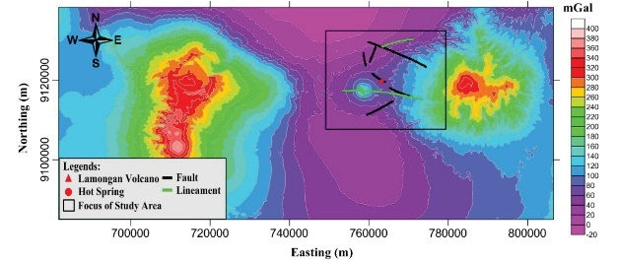

Tabel A

Deskripsikan hasil yang telah diperoleh termasuk gambar dan tabel yang dirasakan perlu untuk dilaporkan. Deskripsikan hasil yang telah diperoleh termasuk gambar dan tabel yang dirasakan perlu untuk dilaporkan.

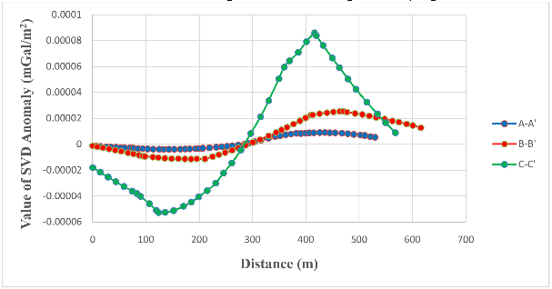

Deskripsikan hasil yang telah diperoleh termasuk gambar dan tabel yang dirasakan perlu untuk dilaporkan. Deskripsikan hasil yang telah diperoleh termasuk gambar dan tabel yang dirasakan perlu untuk dilaporkan.

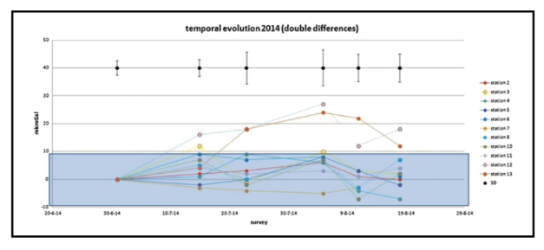

Deskripsikan hasil yang telah diperoleh termasuk gambar dan tabel yang dirasakan perlu untuk dilaporkan. Deskripsikan hasil yang telah diperoleh termasuk gambar dan tabel yang dirasakan perlu untuk dilaporkan.

Tabel B

Deskripsikan hasil yang telah diperoleh termasuk gambar dan tabel yang dirasakan perlu untuk dilaporkan. Deskripsikan hasil yang telah diperoleh termasuk gambar dan tabel yang dirasakan perlu untuk dilaporkan
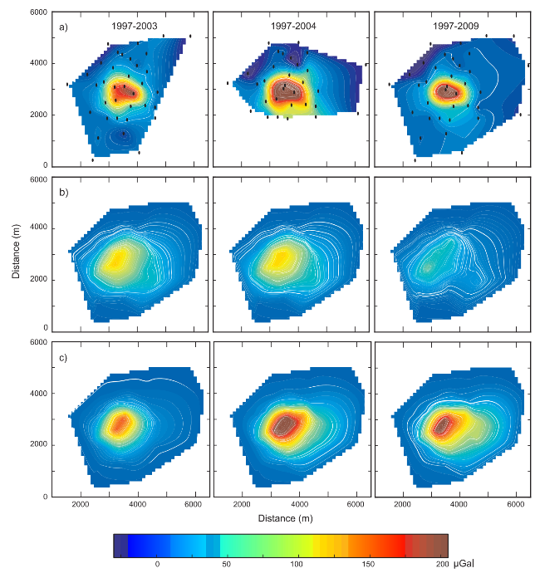

4. References {maksimum 5 referensi utama}
[1] Awalin, A. and Budaya, B, 2018, Journal of Chemistry, vol.x, no.y, p.123
[2] Mushashi, M., Morii, R., and Edogawa, C., 2016, Journal of , vol.xx, no.yy, p.234
[3] Awalin, A. and Budaya, B, 2018, Journal of Chemistry, vol.x, no.y, p.123
[4] Mushashi, M., Morii, R., and Edogawa, C., 2016, Journal of , vol.xx, no.yy, p.234
[5] Awalin, A. and Budaya, B, 2018, Journal of Chemistry, vol.x, no.y, p.123

Lampiran 2. Poster

Ketentuan Poster Hasil Program Penelitian Kolaborasi I

- Ukuran Poster A0 Potrait
- Poster harus memuat content sebagai berikut:
- Logo 4 perguruan tinggi
- Judul penelitian
- Pelaksana (Ketua dan anggota Tim Peneliti )
- Deskripsi singkat (Latar belakang permasalahan. Metodologi. dan lain-lain )
- Hasil Penelitian
- Keluaran Penelitian (judul Paper, foto produk, dan lain-lain)
- Acknowledgement (Keterangan sumber pendanaan)

